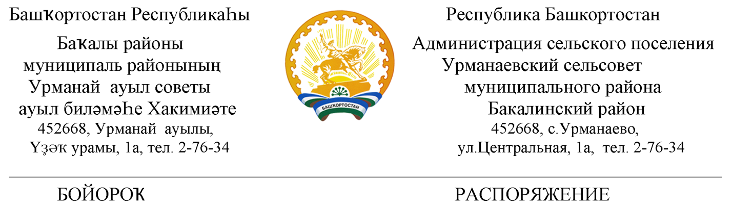
02 июнь 2022й №19 02 июня 2022 г.

О создании единой комиссии по осуществлению закупок для нужд администрации сельского поселения Урманаевский сельсовет
муниципального района Бакалинский район Республики Башкортостан

В целях организации деятельности администрации сельского поселения Урманаевский сельсовет муниципального района Бакалинский район Республики Башкортостан при осуществлении закупок для собственных нужд, в соответствии со статьей 39 Федерального закона от 5 апреля 2013 г. № 44-ФЗ «О контрактной системе в сфере закупок товаров, работ, услуг для обеспечения государственных и муниципальных нужд»:
1. Создать единую закупочную комиссию по осуществлению закупок для нужд администрации сельского поселения Урманаевский сельсовет муниципального района Бакалинский район Республики Башкортостан в следующем составе:
Халисова Зумара Зубаировна, глава сельского поселения - председатель единой комиссии;
Закиева Райля Масгутовна, управляющий делами - член комиссии;
Хасанова Марьям Зульфановна, начальник МКУ «Централизованная бухгалтерия » (по согласованию) - член комиссии.
2. Порядок работы по проведению аукционов в электронной форме, запросов котировок в электронной форме, конкурсов в электронной форме осуществлять в соответствии с требованиями Федерального закона от 05.04.2013 № 44-ФЗ « О контрактной системе в сфере закупок товаров, работ, услуг для обеспечения государственных и муниципальных нужд».
3.Ознакомить членов единой комиссии с данным распоряжением под роспись.

4. Признать утратившим силу распоряжение администрации сельского поселения Урманаевский сельсовет муниципального района Бакалинский район Республики Башкортостан № 5 от 10.01.2019 года «О создании единой комиссии по осуществлению закупок для нужд администрации сельского поселения Урманаевский сельсовет муниципального района Бакалинский район Республики Башкортостан» со всеми внесенными изменениями и дополнениями.
5. Контроль за исполнением приказа возлагаю на себя.

Глава сельского поселения
Урманаевский сельсовет
муниципального района
Бакалинский район
Республики Башкортостан З.З. Халисова

Ознакомлены: _____________ Закиева Р.М.

_____________ Хасанова М.З.

